Финансовое управление администрации Самойловского муниципального района Саратовской области

Бюджет для граждан
бюджету Самойловского муниципального района
на 2020 год и на плановый период 2021 и 2022 годов

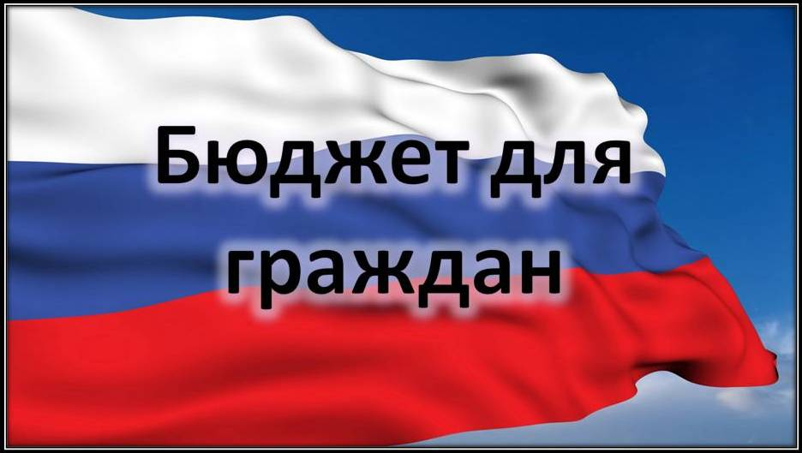

«Бюджет для граждан» - документ (информационный ресурс), содержащий основные положения решения Муниципального Собрания Самойловского муниципального района Саратовской области о бюджете муниципального района на очередной финансовый год и плановый период или решения об исполнении местного бюджета муниципального района за отчетный финансовый год в доступной для широкого круга заинтересованных пользователей форме, разрабатываемый в целях ознакомления граждан с основными целями, задачами и приоритетными направлениями бюджетной политики, обоснованиями бюджетных расходов, планируемыми и достигнутыми результатами использования бюджетных ассигнований. «Бюджет для граждан» нацелен на получение обратной связи от граждан, которым интересны современные проблемы муниципальных финансов Самойловского муниципального района.
Каждый житель Самойловского муниципального района является участником формирования бюджета с одной стороны как налогоплательщик, наполняя доходы бюджета, с другой – он получает часть расходов как потребитель общественных услуг.
При составлении и принятии бюджета муниципального района обязательно учитываются пожелания граждан. Свои предложения они высказывают через депутатов Муниципального Собрания Самойловского муниципального района и через публичные слушания, которые обязательно проводятся при принятии бюджета на очередной финансовый год и плановый период.

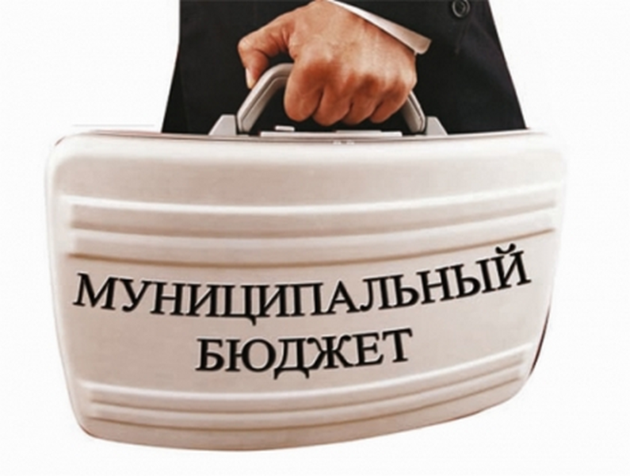
Что такое бюджет?
БЮДЖЕТ – форма образования и расходования денежных средств, предназначенных для финансового обеспечения задач и функций государства и местного самоуправления

Консолидированный бюджет
Самойловского муниципального района Саратовской области

- Бюджет Самойловского МО
- Бюджет Благовещенского МО
- Бюджет Еловатского МО
- Бюджет Краснознаменского МО
- Бюджет Красавского МО
- Бюджет Песчанского МО
- Бюджет Святославского МО
- Бюджет Хрущевского МО

Бюджет Самойловского муниципального района

Составление бюджета муниципального района основывается на:
1) Бюджетном послании Президента Российской Федерации.
2) Прогнозе социально-экономического развития муниципального района.
3) Основных направлениях бюджетной и налоговой политики

Бюджет муниципального района составляется и утверждается сроком на очередной финансовый год и плановый период

Составление и утверждение бюджета муниципального района – сложный и многоуровневый процесс, основанный на правовых нормах. Формирование, рассмотрение и утверждение бюджета муниципального района проводят ежегодно.

- Составление бюджета муниципального района: До начала составления бюджета муниципального района администрацией Самойловского муниципального района принимается нормативно-правовой акт, в котором определяются ответственные исполнители, порядок и сроки работы над документами и материалами, необходимыми для составления проекта бюджета муниципального района. Непосредственное составление бюджета осуществляется финансовым управлением администрации Самойловского муниципального района. Составленный бюджета муниципального района представляется на рассмотрение в Муниципальное Собрание Самойловского муниципального района.
- Рассмотрение бюджета муниципального района: Бюджет муниципального района рассматривается на публичных слушаниях, депутатами на заседаниях комиссий Муниципального Собрания.
- Утверждение бюджета муниципального района: Решение о бюджете муниципального района на очередной финансовый год и плановый период утверждается решением Муниципального Собрания Самойловского муниципального района Саратовской области.

ОСНОВНЫЕ ПОКАЗАТЕЛИ СОЦИАЛЬНО-ЭКОНОМИЧЕСКОГО РАЗВИТИЯ МУНИЦИПАЛЬНОГО РАЙОНА

Показатели |  | 2018 год | 2019 год | 2020 год | 2021 год | 2022 год
1 | 2 | 3 | 4 | 5 | 6 | 7
Численность населения всего, в т.ч.: | чел. | 18079 | 17751 | 17751 | 17751 | 17751
- моложе трудоспособного возраста | чел. | 3259 | 3181 | 3181 | 3181 | 3181
- в трудоспособном возрасте | чел. | 9365 | 9231 | 9231 | 9231 | 9231
- старше трудоспособного возраста | чел. | 5455 | 5339 | 5339 | 5339 | 5339
Индекс потребительских цен по Саратовской области | % | 103,1 | 105,2 | 103,6 | 103,9 | 103,9
Объем отгруженных товаров собственного производства | тыс.руб. | 5251,4 | 5759,0 | 6181,0 | 6638,0 | 7155,0
Фонд начисленной заработной платы | тыс.руб. | 565522,6 | 647350,0 | 685310,0 | 733000,0 | 784030,0
Темп роста фонда оплаты труда | % | 109,8 | 114,5 | 105,9 | 107,0 | 107,0
Среднемесячная заработная плата | руб. | 20660,60 | 21973,90 | 23262,40 | 24881,20 | 26613,40
Темп роста среднемесячной заработной платы | % | 111,5 | 106,4 | 105,9 | 107,0 | 107,0
Оборот розничной торговли | тыс.руб. | 861797,0 | 950940,0 | 1 005710,0 | 1 071580,0 | 1 142840,0
Темп роста оборота розничной торговли | % | 103,8 | 104,9 | 102,2 | 102,7 | 102,7
Оборот общественного питания | тыс.руб. | 9309,0 | 10310,0 | 10900,0 | 11610,0 | 12380,0
Темп роста оборота общественного питания | % | 80,8 | 107,3 | 102,2 | 103,3 | 103,5

Доходы бюджета – поступающие в бюджет денежные средства, за исключением средств, являющихся источниками финансирования дефицита бюджета

БЕЗВОЗМЕЗДНЫЕ ПОСТУПЛЕНИЯ

Поступления от других бюджетов (межбюджетные трансферты), организаций, граждан (кроме налоговых и неналоговых доходов):
- Дотации;
- Субсидии;
- Субвенции;
- Иные межбюджетные трансферты;
-Прочие безвозмездные поступления.

НЕНАЛОГОВЫЕ ДОХОДЫ

Поступления от уплаты других платежей и сборов, установленных Бюджетным Кодексом Российской Федерации, законодательством РФ, а также штрафов за нарушение законодательства:
- Доходы от использования муниципального имущества;
Доходы от продажи муниципального имущества;
- Плата за негативное воздействие на окружающую среду;
- Штрафы.

НАЛОГОВЫЕ ДОХОДЫ

Поступления от уплаты налогов, установленных Налоговым кодексом Российской Федерации:

- Налог на доходы физических лиц;
- Единый налог на вмененный доход;
- Единый сельскохозяйственный налог;
- Государственная пошлина;
- Акцизы по подакцизным товаром (продукции), производимым, на территории Российской Федерации

Расходы бюджета – выплачиваемые из бюджета денежные средства, направляемые на финансовое обеспечение задач и функций государства и местного самоуправления, за исключением средств являющихся источниками финансирования дефицита бюджета
Формирование расходов осуществляется в соответствии с расходными обязательствами, обусловленными установленным законодательством разграничением полномочий, исполнение которых должно происходить в очередном финансовом году за счет средств соответствующих бюджетов.

Доходы – Расходы = Дефицит (Профицит)
Дефицит (расходы больше доходов) Профицит (доходы больше расходов)
При превышении доходов над расходами принимается решение, как их использовать (например, накапливать резервы, остатки, погашать ранее полученные кредиты)
При превышении расходов над доходами принимается решение об источниках покрытия дефицита (например, использовать остатки средств на счете, получить кредит)

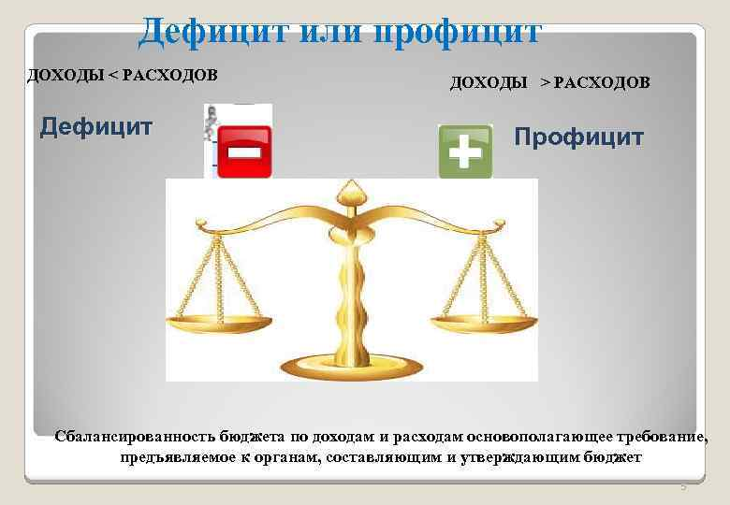

СВЕДЕНИЯ О ДОХОДАХ БЮДЖЕТА МУНИЦИПАЛЬНОГО РАЙОНА В РАЗРЕЗЕ ВИДОВ ДОХОДОВ

Налоговая база на 2020 год и на плановый период 2021 и 2022 годов сформирована на основе показателей прогноза социально-экономического развития района на 2020 год и на период до 2022 года, годовых отчетов Межрайонной ИФНС России № 1 «О налоговой базе и структуре начислений по налогам за 2018 год», ожидаемого поступления налогов и сборов в бюджет района в 2019 году, а также на основании расчетов и предложений главных администраторов доходов бюджета района.
При формировании доходной части бюджета применены нормативы, утвержденные Бюджетным кодексом Российской Федерации, законами Саратовской области и нормативно-правовыми актами Самойловского муниципального района.
Направления увеличения доходной базы:
- совершенствование налогового администрирования и повышения уровня ответственности главных администраторов доходов;
- усиление инвестиционной и инновационной направленности экономического развития;
- совершенствование методов контроля за легализацией «теневой» заработной платы;
- обеспечение исполнения Плана мероприятий по оздоровлению муниципальных финансов Самойловского муниципального района и снижению долговой нагрузки на районный бюджет Самойловского муниципального района;
- сокращение недоимки по налогам;
- совершенствование прогнозирования доходной и расходной части бюджета;
- создание условий для обеспечения устойчивого исполнения местных бюджетов.
Доходы бюджета муниципального района учтены на 2020 год в сумме 354815,1 тыс. рублей, на 2021 год в сумме 353130,7 тыс. рублей, на 2022 год в сумме 353483,1 тыс. рублей.
(тыс. рублей)
Показатели | 2018 год | 2019 год |  | 2020 год |  | 2021 год |  | 2022 год
 | Исполнение | Оценка | Темп роста к 2018 году % | Проект решения о бюджете | Темп роста к 2019 году % | Проект | Темп роста к 2020 году % | Проект | Темп роста к 2021 году %
1 | 2 | 3 | 4 | 5 | 6 | 7 | 8 | 9 | 10
Налоговые доходы, всего | 63340,6 | 74923,4 | 118,3 | 83830,9 | 111,9 | 96432,2 | 115,0 | 82225,1 | 85,3
В том числе:
Налог на доходы физических лиц | 25000,5 | 28219,0 | 112,9 | 28428,2 | 100,7 | 28430,0 | 100,0 | 28806,4 | 101,3
Акцизы по подакцизным товарам (продукции), производимым, на территории Российской Федерации | 19021,4 | 21459,1 | 112,8 | 28102,0 | 131,0 | 39954,0 | 142,2 | 23785,0 | 59,5
Единый налог на вмененный доход | 4268,0 | 3353,1 | 78,6 | 2236,0 | 66,7 | 2236,0 | 100,0 | 2236,0 | 100,0
Единый сельскохозяйственный налог | 14239,7 | 20883,7 | 146,7 | 23891,7 | 114,4 | 24565,1 | 102,8 | 26039,0 | 106,0
Государственная пошлина | 800,0 | 1006,5 | 125,4 | 1173,0 | 116,5 | 1247,1 | 106,3 | 1358,7 | 108,9
Налог, взимаемый в связи с применением патентной системы налогообложения |  | 2,0

(тыс. рублей)
Показатели | 2018 год | 2019 год |  | 2020 год |  | 2021 год |  | 2022 год
 | Исполнение | Оценка | Темп роста к 2018 году % | Проект решения о бюджете | Темп роста к 2018 году % | Проект | Темп роста к 2019 году % | Проект | Темп роста к 2020 году %
1 | 2 | 3 | 4 | 5 | 6 | 7 | 8 | 9 | 10
Неналоговые доходы, всего | 13995,7 | 14426,1 | 103,1 | 8742,3 | 60,6 | 5796,0 | 66,3 | 5802,0 | 100,1
В том числе:
Доходы от использования муниципального имущества | 6346,5 | 4896,6 | 77,2 | 3430,0 | 70,0 | 3430,0 | 100,0 | 3430,0 | 100,0
Доходы от продажи муниципального имущества | 6304,7 | 8662,2 | 137,4 | 5152,3 | 59,5 | 2200,0 | 42,7 | 2200,0 | 100,0
Плата за негативное воздействие на окружающую среду | 69,5 | 44,9 | 64,6 | 90,0 | 200,4 | 96,0 | 106,7 | 102,0 | 106,3
Доходы от оказания платных услуг и компенсации затрат государства | 9,1 | 19,4 | 213,2
Штрафы | 1265,9 | 803,0 | 63,4 | 70,0 | 8,7 | 70,0 | 100,0 | 70,0 | 100,0

(тыс. рублей)
Показатели | 2018 год | 2019 год |  | 2020 год |  | 2021 год |  | 2022 год
 | Исполнение | Оценка | Темп роста к 2018 году % | Проект решения о бюджете | Темп роста к 2019 году % | Проект | Темп роста к 2020 году % | Проект | Темп роста к 2021 году %
1 | 2 | 3 | 4 | 5 | 6 | 7 | 8 | 9 | 10
Безвозмездные поступления, всего | 243585,0 | 499473,1 | 202,1 | 262241,9 | 52,5 | 250902,5 | 95,7 | 265456,0 | 105,8
в том числе:
Дотации | 54818,7 | 54914,6 | 100,2 | 47695,0 | 86,9 | 35688,5 | 74,8 | 32787,4 | 91,9
Субсидии | 26450,2 | 251527,7 | 950,9 | 40515,4 | 16,1 | 20200,1 | 49,9 | 22348,5 | 110,4
Субвенции | 153522,1 | 185300,8 | 120,7 | 172180,7 | 92,9 | 193098,0 | 112,9 | 208332,1 | 107,9
Иные межбюджетные трансферты | 8546,9 | 6767,5 | 79,2 | 1850,8 | 27,3 | 1915,9 | 103,5 | 1988,0 | 103,8
Прочие безвозмездные поступления | 251,4 | 974,2 | 387,5
Возврат субсидий и субвенций прошлых лет | -4,3 | -11,7 | 272,1

Межбюджетные отношения - взаимоотношения между публично-правовыми образованиями по вопросам регулирования бюджетных правоотношений, организации и осуществления бюджетного процесса.
Межбюджетные трансферты – средства, предоставляемые одним бюджетом другому бюджету.
Дотации – межбюджетные трансферты, предоставляемые на безвозмездной и безвозвратной основе (без установления направлений и (или) условий их использования).
Субсидии – межбюджетные трансферты, предоставляемые бюджетам в целях софинансирования расходных обязательств, возникающих при выполнении полномочий органов местного самоуправления (устанавливаются направления и (или) условия использования).

Субвенции - межбюджетные трансферты, предоставляемые бюджетам в целях финансового обеспечения расходных обязательств, возникающих при выполнении переданных в установленном порядке полномочий органов местного самоуправления (устанавливаются направления и условия использования).

СВЕДЕНИЯ О РАСХОДАХ БЮДЖЕТА САМОЙЛОВСКОГО МУНИЦИПАЛЬНОГО РАЙОНА
Расходная часть бюджета Самойловского муниципального района на 2020 год и на плановый период 2021 и 2022 годов сформирована исходя из объемов поступлений доходов в бюджет Самойловского муниципального района на прогнозируемый период.
При расчете проектировок по расходам на 2020 год и на плановый период 2021 и 2022 годов год в основу положено:
- бюджетное планирование на основе расходных обязательств;
- ограничение роста расходов бюджета, не обеспеченных стабильными доходными источниками бюджета;
- обеспечение необходимого уровня софинансирования к средствам вышестоящих бюджетов;
- повышение эффективности межбюджетных отношений;
- осуществление мер, обеспечивающих экономию и оптимизацию бюджетных расходов, а также повышения эффективности расходования бюджетных средств;
- реализация задач, сформулированных в указах Президента страны от 7 мая 2012 года;
- дальнейшая реализация принципа формирования бюджета Самойловского муниципального района на основе муниципальных программ;
- осуществление мер, обеспечивающих повышение качества и эффективности предоставления муниципальных услуг.
На 2020 год и на плановый период 2021 и 2022 годов, в условиях ограниченности бюджетных ресурсов, основные приоритеты расходов связаны с обеспечением социально-значимых направлений.
В соответствии с доходами сформирована расходная часть на 2020 год и на плановый период 2021 и 2022 годов:
- на 2020 год расходная часть составляет в сумме 354815,1 тыс. рублей;
- на 2021 год расходная часть составляет 348186,7 тыс. рублей;
- на 2022 год – 353483,1 тыс. рублей.
В структуре расходов бюджета Самойловского муниципального района на 2020 год наибольший удельный вес занимают отрасли социальной сферы: образование 220 598,9тыс. руб. (62,2%), культура 48872,8тыс. руб. (13,8%).
Объем бюджетных ассигнований на исполнение публичных нормативных обязательств определен на 2020 год в сумме 2 915 300 руб. 00 коп. ; на 2021 год в сумме 2 754 600 руб. 00 коп.; на 2022 год в сумме 2 994 200 руб. 00 коп.
Объем бюджетных ассигнований муниципального дорожного фонда в 2020 году предусмотрен в сумме 47 782 100 руб. 00 коп.; на 2021 год в сумме 39 954 00 руб. 00 коп.; на 2022 год в сумме 23 785 000 руб. 00 коп.
В рамках реализации задачи по внедрению программного планирования расходов бюджета в проекте бюджета предусмотрено финансирование:
- на 2020 год - 22 муниципальные программы в объеме 277 042 422руб.00 коп. или 78,1 % от общих расходов;
- на 2021 год - муниципальных программ в объеме 270 606 394 руб. 00 коп. или 77,7 % от общих расходов;
- на 2022 год - муниципальных программ в объеме 271 318 314 руб. 00 коп. или 76,8 % от общих расходов.
Установить исходя из прогнозируемого уровня инфляции (декабрь к декабрю) размер индексации с 1 октября 2020 года на 3,6 процента, с 1 октября 2021 года на 3,7 процента, с 1 октября 2022 года на 3,7 процента размеров денежного вознаграждения лицам, замещающим муниципальные должности, и окладов месячного денежного содержания по должностям муниципальной службы района расходов на выплату заработной платы работникам муниципальных учреждений, работникам, осуществляющих техническое обеспечение деятельности органов местного самоуправления района.

Динамика (структура) расходов бюджета Самойловского муниципального района

(тыс. рублей)
Раздел, подраздел | Наименование расходов | 2018 год отчет | 2019 год оценка | 2020 год | 2021 год | 2022 год
1 | 2 | 3 | 4 | 5 | 6 | 7
0100 | Общегосударственный вопросы | 28018,2 | 29735,9 | 27944,1 | 28050,4 | 28898,3
0102 | Функционирование высшего должностного лица органа местного самоуправления | 1409,0 | 1441,7 | 1484,0 | 1537,8 | 1594,7
0103 | Функционирование законодательных (представительных) органов государственной власти и местного самоуправления | 576,1 | 672,7 | 725,9 | 741,8 | 756,2
0104 | Функционирование Правительства РФ, высших органов исполнительной власти субъектов РФ, местных администраций | 18466,4 | 17902,6 | 16420,0 | 16098,6 | 16537,0
0105 | Судебная система | 18,9 | 2,9
0106 | Обеспечение деятельности финансовых, налоговых и таможенных органов и органов надзора | 5335,2 | 6415,1 | 7056,3 | 7307,3 | 7571,0
0111 | Резервные фонды |  | 7,7 | 7,7 | 9,1 | 9,1
0113 | Другие общегосударственные вопросы | 2212,6 | 3293,1 | 2250,1 | 2355,8 | 2430,2
0300 | Национальная безопасность | 1902,7 | 2065,1 | 2147,6 | 2326,4 | 2408,5
0309 | Защита населения и территории от последствий чрезвычайных ситуаций природного и техногенного характера, гражданская оборона | 1902,7 | 2065,1 | 2147,6 | 2326,4 | 2408,5
0400 | Национальная экономика | 37693,5 | 46410,8 | 50272,0 | 34831,9 | 21299,8
0405 | Сельское хозяйство и рыболовство |  | 46,3 | 48,7 | 48,7 | 48,7
0409 | Дорожное хозяйство (дорожные фонды) | 34687,2 | 42832,3 | 47782,2 | 32510, | 18885,0
0412 | Другие вопросы в области национальной экономики | 3006,2 | 3532,2 | 2441,1 | 2273,1 | 2366,1
0503 | Благоустройство |  |  | 552,8
0700 | Образование | 232619,5 | 467137,7 | 220598,9 | 231211,0 | 245099,2
0701 | Дошкольное образование | 39333,2 | 43827,9 | 33115,7 | 31555,3 | 31715,3
0702 | Общее образование | 165371,2 | 390917,7 | 168835,2 | 181044,2 | 194998,3
0703 | Дополнительное образование детей | 1946,3 | 21552,6 | 9142,4 | 9936,5 | 9489,2
0707 | Молодежная политика и оздоровление детей | 467,1 | 470,0 | 607,1 | 607,1 | 567,1
0709 | Другие вопросы в области образования | 8978,8 | 10369,5 | 8898,6 | 8067,9 | 8329,3
0800 | Культура, кинематография | 41296,5 | 49209,2 | 48872,8 | 45336,2 | 46676,0
0801 | Культура | 29261,6 | 35677,5 | 35819,8 | 31871,8 | 33144,0
0804 | Другие вопросы в области культуры, кинематографии | 12034,9 | 13531,7 | 13053,0 | 13464,4 | 13531,9
1000 | Социальная политика | 2889,4 | 3034,3 | 2915,3 | 2754,6 | 2994,2
1001 | Пенсионное обеспечение | 65,3 | 80,0 | 81,0 | 81,0 | 81,0
1003 | Социальное обеспечение населения | 1675,6 | 1328,3 | 1291,3 | 1130,5 | 1370,1
1004 | Охрана семьи и детства | 1148,5 | 1626,0 | 1543,1 | 1543,1 | 1543,1
1100 | Физическая культура и спорт | 39,7 | 50,0 | 50,0 | 50,0 | 50,0
1101 | Физическая культура | 39,7 | 50,0 | 50,0 | 50,0 | 50,0
1200 | СРЕДСТВА МАССОВОЙ ИНФОРМАЦИИ | 569,3 | 606,9 | 200,0 | 200,0 | 200,0
1202 | Периодическая печать и издательства | 569,3 | 606,9 | 200,0 | 200,0 | 200,0
1300 | Обслуживание муниципального долга | 7,2 | 9,4 | 9,4 | 6,7 | 4,5
1301 | Обслуживание внутреннего государственного и муниципального долга | 7,2 | 9,4 | 9,4 | 6,7 | 4,5
1400 | Межбюджетные трансферты | 864,5 | 898,0 | 894,5 | 919,4 | 952,5
1401 | Дотации на выравнивание бюджетной обеспеченности субъектов РФ и муниципальных образований | 864,5 | 898,0 | 892,9 | 918,4 | 951,8
Всего |  | 345900,5 | 599157,4 | 354815,1 | 345686,7 | 348583,1

Код раздела | Наименование расходов | 2018 год | 2019 год | 2020 год | 2021 год | 2022 год
1 | 2 | 3 | 4 | 5 | 6 | 7
0100 | Общегосударственный вопросы | 7,3 | 5,0 | 7,9 | 8,1 | 8,3
0300 | Национальная безопасность | 0,6 | 0,4 | 0,6 | 0,7 | 0,6
0400 | Национальная экономика | 9,7 | 7,7 | 14,2 | 10,1 | 6,1
0500 | Благоустройство |  |  | 0,2 | 0 | 0
0700 | Образование | 68,6 | 78,0 | 62,2 | 66,9 | 70,3
0800 | Культура, кинематография | 12,5 | 8,2 | 13,8 | 13,1 | 13,4
1000 | Социальная политика | 0,9 | 0,5 | 0,8 | 0,8 | 0,9
1100 | Физическая культура и спорт | 0,02 | 0,0 | 0,02 | 0,01 | 0,02
1200 | Средства массовой информации | 0,1 | 0,1 | 0,06 | 0,06 | 0,06
1300 | Обслуживание государственного и муниципального долга | 0,01 | 0,0 | 0,02 | 0,0 | 0,0
1400 | Межбюджетные трансферты | 0,3 | 0,1 | 0,2 | 0,3 | 0,3
 | ИТОГО | 100,0 | 100,0 | 100,0 | 100,0 | 100,0
Удельный вес расходов по отраслям в общем объеме расходов бюджета Самойловского муниципального района

Расходы бюджета Самойловского муниципального района на 1 жителя
(тыс. рублей)
Раздел, подраздел | Наименование расходов | 2018 год отчет | 2019 год оценка | 2020 год | 2021 год | 2022 год
 |  |  |  | первоначально утвержденный бюджет
1 | 2 | 3 | 4 | 5 | 6 | 7
0100 | Общегосударственный вопросы | 1,5 | 1,6 | 1,5 | 1,5 | 1,6
0300 | Национальная безопасность и правоохранительная деятельность | 0,1 | 0,1 | 0,1 | 0,1 | 0,1
0400 | Национальная экономика | 2,1 | 2,6 | 2,8 | 1,9 | 1,2
0700 | Образование | 12,9 | 25,8 | 12,2 | 12,8 | 13,6
0800 | Культура, кинематография | 2,3 | 2,7 | 2,7 | 2,5 | 2,6
1000 | Социальная политика | 0,2 | 0,2 | 0,2 | 0,1 | 0,2
1100 | Физическая культура и спорт | 0,2 | 0,0 | 0,0 | 0,0 | 0,0
1400 | Межбюджетные трансферты | 0,05 | 0,05 | 0,05 | 0,05 | 0,05

Структура расходов бюджета Самойловского муниципального района

Перечень показателей, используемых при подготовке проекта бюджета для граждан

№ п/п | Наименование показателей | Ед. измерения, формат представления данных | Особенности формирования показателей  бюджета для граждан,  по местному бюджету на очередной финансовый год
 |  |  | 2020год | 2021год | 2022год
1 | Объем доходов местного бюджета в расчете на 1 жителя | тыс. рублей | 19,6 | 19,5 | 19,6
2 | Объем расходов местного бюджета в расчете на 1 жителя | тыс. рублей | 19,6 | 19,3 | 19,6
3 | Объем расходов местного бюджета на образование в расчете на 1 жителя | тыс.рублей | 2,4 | 1,6 | 1,5
4 | Объем расходов местного бюджета на культуру и кинематографию в расчете на 1 жителя | тыс.рублей | 2,2 | 2,2 | 2,2
5 | Объем расходов местного бюджета на социальную политику в расчете на 1 жителя | тыс.рублей | 0,08 | 0,07 | 0,08
6 | Объем расходов местного бюджета на физическую культуру и спорт в расчете на 1 жителя | тыс.рублей | 0,3 | 0,3 | 0,3
7 | Объем расходов местного бюджета содержание органов местного самоуправления в расчете на 1единицу штатной численности | тыс.рублей
8 | Количество субъектов малого и среднего предпринимательства, которым оказана государственная поддержка | единиц | 0 | 0 | 0
9 | Доля протяженности автомобильных дорог общего пользования местного значения, не отвечающих нормативным требованиям, в общей протяженности автомобильных дорог общего пользования местного значения | % | 58 | 56 | 54
10 | Доля населения, проживающего в населенных пунктах, не имеющих регулярного автобусного и (или) железнодорожного сообщения с административным центром городского округа ( муниципального района), в общей численности населения городского округа(муниципального района) | % | 15,0 | 15,0 | 13,0
11 | Доля детей в возрасте  1-6лет,состоящих на учете для определения в муниципальные дошкольные образовательные учреждения, в общей численности детей в возрасте 1-6 лет | % | 8 | 8 | 8
12 | Доля выпускников муниципальных общеобразовательных учреждений, сдавших единый государственный экзамен по русскому языку и математике, в общей численности выпускников муниципальных общеобразовательных учреждений, сдавших единый государственный экзамен по данным предметам | % | 100 | 100 | 100
13 | Общая площадь жилых помещений, приходящаяся в среднем на одного жителя,- всего, в том числе введенная в действие за один год | кв.м. | 31,8/0,04 | 31,0/0,04 | 31,0/0,05
14 | Удовлетворенность населения деятельностью органов местного самоуправления городского округа( муниципального района) | % от числа  опрошенных | 70,5 | 71,0 | 71,5
15 | Среднемесячная номинальная начисленная заработная плата работников муниципальных дошкольных образовательных учреждений | рублей | 17123,72 | 17808,72 | 18520,72
16 | Среднемесячная номинальная начисленная заработная плата работников муниципальных учреждений культуры и искусства | рублей | 28100 | 28100 | 28100
17 | Среднемесячная номинальная начисленная заработная плата работников муниципальных образовательных учреждений | рублей | 23096 | 24019 | 24979
18 | Среднемесячная номинальная начисленная заработная плата работников муниципальных учреждений физической культуры и спорта | рублей | 17475,16 | 18174,16 | 18901,12
19 | Доля детей в возрасте1-6лет, получающих дошкольную образовательную услугу и (или)  Услугу по их содержанию в муниципальных учреждениях, в общей численности детей в возрасте 1-6 лет | % | 59 | 60 | 60
20 | Доля муниципальных дошкольных образовательных учреждений, здания которых находятся а аварийном состоянии или требуют капитального ремонт, в общем числе муниципальных дошкольных образовательных учреждений | % | 100 | 100 | 100
21 | Доля выпускников муниципальных общеобразовательных учреждений, не получивших аттестат о среднем(полном) образовании, в общей численности выпускников муниципальных общеобразовательных учреждений | % | 0 | 0 | 0
22 | Доля муниципальных общеобразовательных учреждений, здания которых находятся в аварийном состоянии или требуют капитального ремонта, в общем количестве муниципальных общеобразовательных учреждений | % | 83,3 | 83,3 | 83,3
23 | Расходы бюджета муниципального образования на общее образование в расчете на 1 обучающегося в муниципальных общеобразовательных учреждениях | тыс.рублей | 102,6 | 109,4 | 118,3
24 | Доля детей в возрасте 5-18лет, получающих услуги по дополнительному образованию в организациях различной организационно- правовой формы и формы собственности, в общей численности детей этой возрастной группы | % | 50 | 50 | 73
25 | Доля муниципальных учреждений культуры, здания которых находятся в аварийном состоянии или требуют капитального ремонта, в общем количестве муниципальных учреждений культуры | % | 0,05 | 0,05 | 0,05
26 | Доля населения, систематически занимающегося физической культурой и спортом | % | 23,4 | 24,6 | 25,7
27 | Расходы бюджета муниципального образования на содержание работников органов местного самоуправления в расчете на одного жителя муниципального района | рублей | 1,11 | 1,11 | 1,14

Сведения о расходах бюджета муниципального района на реализацию муниципальных программ Самойловского муниципального района на 2020 год и плановый период 2021 и 2022 годов
(тыс.руб)
Наименование | Целевая статья | 2019 год (оценка) | Первоначально утвержденный бюджет
 |  |  | 2020 год | 2021 год | 2022 год
1 | 2 | 4 | 5 | 6 | 7
Муниципальная программа "Обеспечение эффективного осуществления полномочий финансового управления администрации Самойловского муниципального района Саратовской области на 2020-2022 годы" | 77 0 00 00000 |  | 670,0 | 693,7 | 717,6
Муниципальная программа "Совершенствование местного самоуправления в администрации Самойловского муниципального района на 2020-2022 годы" | 96 0 00 00000 |  | 2330,0 | 893,0 | 830,0
Муниципальная программа "Безопасные и качественные дороги Самойловского муниципального района на 2020-2022 годы" | 174 00 00000 |  | 5919,0 | 16169,0
Муниципальная программа "Ремонт и содержание автомобильных дорог общего пользования местного значения Самойловского муниципального района в 2020-2022 годах" | 17 700 00000 |  | 7813,7 | 7153,5 | 9030,6
Муниципальная программа "Реализация мероприятий по благоустройству сельских территорий" | 17 303 R5766 |  | 552,8
Муниципальная программа "Текущий ремонт здания филиала МБУК "РЦДК" СДК с.Святославка, расположенного по адресу: Саратовская область, Самойловский район, с. Святославка, ул.Ленина, д.45" | 118 00 00000 |  | 309,7
Муниципальная программа "Реализация мероприятий по благоустройству сельских территорий" | 17 300 00000 |  | 1200,0
Муниципальная программа "Инвентаризация муниципального имущества Самойловского муниципального района на 2020-2022 годы" | 66 0 00 00000 |  | 100,0
Муниципальная программа "Обеспечение эффективной деятельности муниципального казенного учреждения "Централизованная бухгалтерия администраций муниципальных образований Самойловского района" в 2020-2022 г. | 79 0 00 00000 |  | 200,0 | 337,9 | 337,9
Муниципальная программа "Повышение оплаты труда некоторым категориям работников муниципальных учреждений Самойловского муниципального района, на которых не распространяются Указы Президента Российской Федерации" | 11 6 00 00000 |  | 2872,9 | 2872,9 | 2872,9
Муниципальная программа "Капитальный ремонт, ремонт и содержание автомобильных дорог общего пользования местного значения Самойловского муниципального района в 2020-2022 годах" | 46 0 00 00000 |  | 20288,8
Муниципальная программа "Развитие культуры Самойловского муниципального района на 2020-2022 годы" | 40 0 00 00000 |  | 31619,8 | 31871,8 | 33144,0
Муниципальная программа "Обеспечение эффективной деятельности муниципального учреждения "Централизованная бухгалтерия отдела культуры и кино на 2020-2022 годы" | 78 0 00 00000 |  | 300,0 | 300,0
Муниципальная программа "Совершенствование деятельности отдела сельского хозяйства администрации Самойловского муниципального района Саратовской области на 2020-2022 годы" | 12 6 00 00000 |  | 300,0 | 216,0 | 228,0
Муниципальная программа "Развитие образования в Самойловском муниципальном районе на 2020-2022 годы" | 30 0 00 00000 |  | 200442,0 | 210192,3 | 223578,7
Муниципальная программа "Организация отдыха и оздоровления детей в летний период на территории Самойловского муниципального района на 2020 год" | 34 0 00 00000 |  | 567,1 | 567,1 | 567,1
Муниципальная программа "Молодежь Самойловского муниципального района на 2020 год" | 35 0 00 00000 |  | 40,0 | 40,0
Муниципальная программа "Обеспечение эффективной деятельности муниципального учреждения "Централизаванная бухгалтерия отдела образования Самойловского муниципального района на 2020-2022 годы" | 74 0 00 00000 |  | 303,9 | 91,7
Муниципальная программа "Обеспечение эффективной деятельности муниципального учреждения "Методический кабинет отдела образования администрации Самойловского муниципального района Саратовской области на 2020-2022 годы" | 75 0 00 00000 |  | 32,0 | 22,0
Муниципальная программа "Ремонт спортивного зала в филиале Муниципального бюджетного общеобразовательного учреждения "Средняя общеобразовательная школа села Красавка Самойловского района Саратовской области" с. Полтавка в 2020 году". | 114 00 00000 |  | 12,0 | 12,0 | 12,1
Муниципальная программа "Обеспечение эффективной деятельности муниципального казенного учреждения "Хозяйственная эксплуатационная группа отдела образования администрации Самойловского муниципального района Саратовской области на 2020-2022 годы" | 76 0 00 00000 |  | 1070,3 | 174,5
Всего |  |  | 277042,4 | 270606,4 | 271318,3

Муниципальная программа "Обеспечение эффективного осуществления полномочий финансового управления администрации Самойловского муниципального района Саратовской области на 2020-2022 годы"

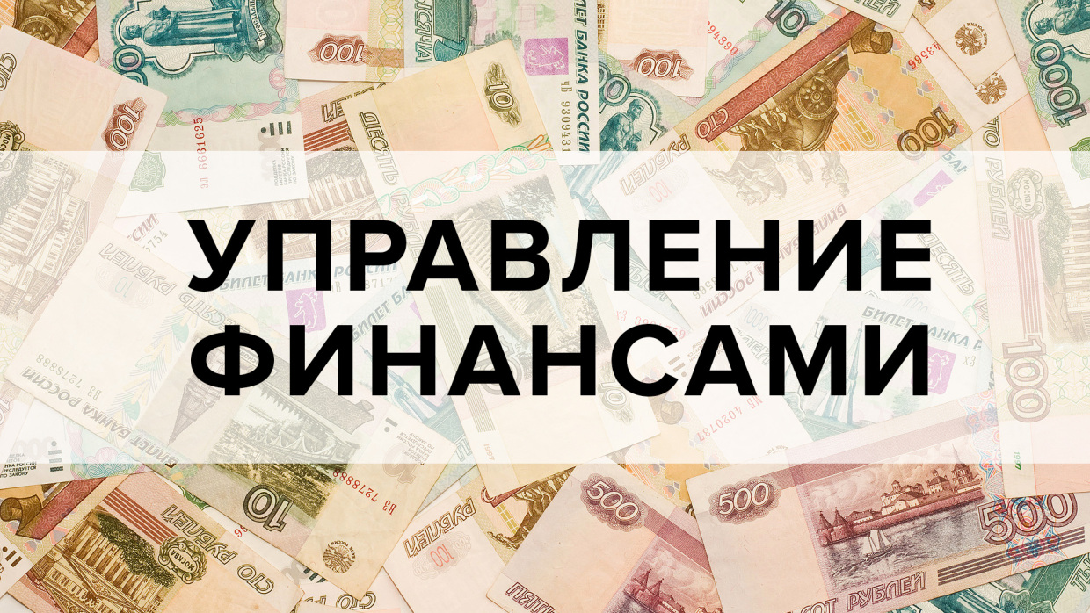
Финансирование муниципальной программы:
Наименование программы | 2020 год | 2021 год | 2022 год
1 | 4 | 5 | 6
Муниципальная программа "Обеспечение эффективного осуществления полномочий финансового управления администрации Самойловского муниципального района Саратовской области на 2020-2022 годы" | 670,0 | 693,7 | 717,6

Муниципальная программа "Совершенствование местного самоуправления в администрации Самойловского муниципального района на 2019-2021 годы"

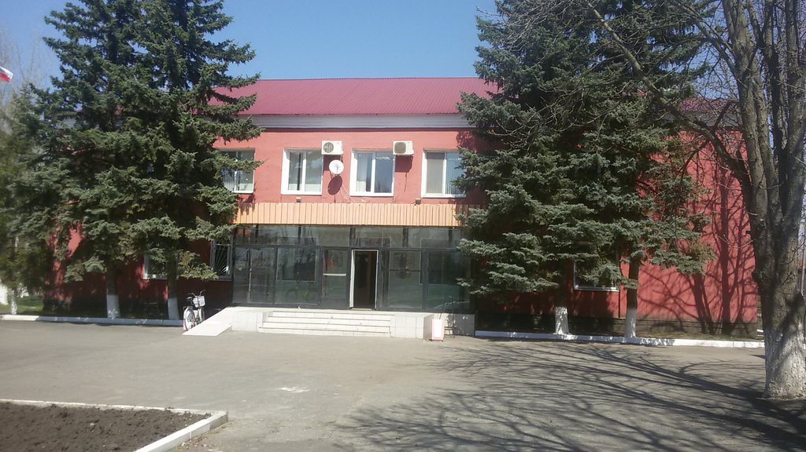

Финансирование муниципальной программы:
Наименование программы | 2020 год | 2021 год | 2022 год
1 | 4 | 5 | 6
Совершенствование местного самоуправления в администрации Самойловского муниципального района на 2020-2022 годы | 2330,0 | 893,0 | 830,0

Планируемые результаты:
Цель муниципальной программы: Повышение эффективности и результатов в сфере социально- экономического развития и эффективной реализации полномочий в администрации Самойловского муниципального района..

Цели и задачи | Перечень целевых показателей, индикаторов | Фактическое значение на момент разработки программы | Целевое значение на момент окончания программы
Повышение эффективности и результатов в сфере социально - экономического развития и эффективной реализации полномочий в администрации Самойловского муниципального района | - повышение качества управления на муниципальном уровне, обеспечение эффективного взаимодействия органов местного самоуправления с населением;  - улучшение качества эксплуатации программно- аппаратных средств, надежности и бесперебойности их работы, надежности хранения и защиты информации, перевод документов в электронную форму, увеличение скорости обработки, поиска документов | 100% | 100%

Муниципальная программа "Инвентаризация муниципального имущества Самойловского муниципального района на 2020-2022 годы"

Финансирование муниципальной программы:
Наименование программы | 2020год | 2021 год | 2022 год
1 | 4 | 5 | 6
Инвентаризация муниципального имущества Самойловского муниципального района на 2020-2022 годы | 100,0
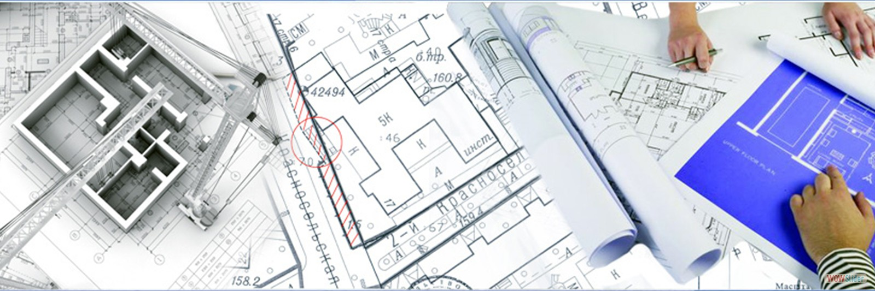

Муниципальная программа "Обеспечение эффективной деятельности муниципального казенного учреждения "Централизованная бухгалтерия администраций муниципальных образований Самойловского района" в 2020-2022 г.

Финансирование муниципальной программы:
Наименование программы | 2020 год | 2021 год | 2022 год
1 | 4 | 5 | 6
Обеспечение эффективной деятельности муниципального казенного учреждения "Централизованная бухгалтерия администраций муниципальных образований Самойловского района" в 2020-2022 г. | 200,0 | 337,9 | 337,9
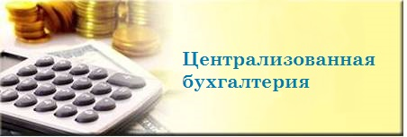
Муниципальная программа "Повышение оплаты труда некоторым категориям работников муниципальных учреждений Самойловского муниципального района, на которых не распространяются Указы Президента Российской Федерации" на 2020 год

Финансирование муниципальной программы:
Наименование программы | 2020 год | 2021 год | 2022 год
1 | 4 | 5 | 6
Повышение оплаты труда некоторым категориям работников муниципальных учреждений Самойловского муниципального района, на которых не распространяются Указы Президента Российской Федерации" | 2872,9 | 2872,9 | 2872,9
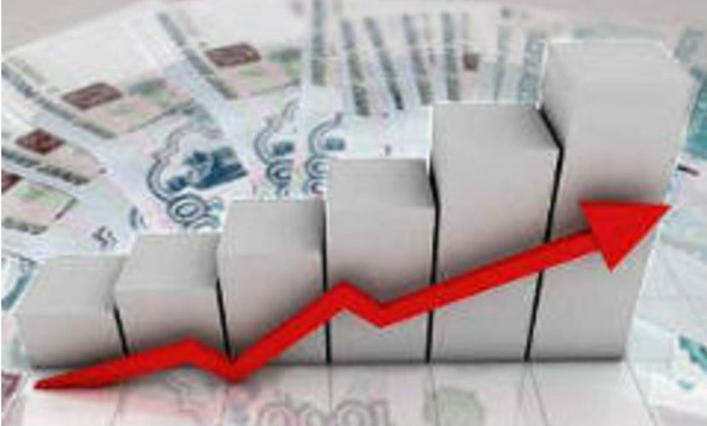

СВЕДЕНИЯ О ПЛАНИРУЕМЫХ ОБЪЕМАХ МУНИЦИПАЛЬНОГО ДОЛГА
Основными мероприятиями долговой политики Самойловского муниципального района являются:
- осуществление мониторинга соответствия параметров муниципального долга муниципального района ограничениями, установленным Бюджетным кодексом Российской Федерации;
- привлечение бюджетных кредитов как наиболее выгодных с точки зрения долговой нагрузки на бюджет с целью покрытия временных кассовых разрывов, возникающих при исполнении бюджета муниципального района;
- направление части доходов, полученных при исполнении бюджета района сверх утвержденного решением о бюджете общего объема доходов, на замещение муниципальных заимствований и/или погашение муниципального долга.
Планируемый уровень долговой нагрузки на бюджет Самойловского муниципального района
(тыс.рублей)
Наименование показателя | на 01.01.2019 (отчет) | на 01.01.2020 (оценка) | на 01.01.2021 | на 01.01.2022 | на 01.01.2023
 | тыс. рублей | тыс. рублей | тыс. рублей | тыс. рублей | тыс. рублей
Муниципальный внутренний долг - всего | 9444,0 | 9444,0 | 9444,0 | 4500,0 | 4500,0
Бюджетные кредиты, привлеченные в бюджет Советского муниципального района Саратовской области от других бюджетов бюджетной системы Российской Федерации (из федерального и областного бюджетов) | 4944,0
Верхний предел муниципального внутреннего долга | 9444,0 | 9444,0 | 9444,0 | 4500,0 | 4500,0
Предельный объем муниципального долга | 76667,2 | 89349,5 | 92573,2 | 102228,2 | 88027,1
Расходы на обслуживание муниципального долга | 7,2 | 9,4 | 9,4 | 6,7 | 4,5
Уровень муниципального долга к налоговым и неналоговым доходам, в % | 12,3 | 10,6 | 10,2 | 4,4 | 5,1

Контактная информация
Финансовое управление администрации
Самойловского муниципального района Саратовской области

Начальник финансового управления – Щербакова Ольга Алексеевна.

Заместитель начальника финансового управления, начальник бюджетного отдела - Наталичев Олег Иванович.

Заместитель начальника финансового управления, начальник отдела бюджетного учета и отчетности, главный бухгалтер – Кушнарева Ирина Петровна.

Телефон – 8(84548) 2-11-38; факс – 8(84548) 2-13-41

E-mail: fu 31samoil@mail.ru

Адрес: 413370, Саратовская область, р.п.Самойловка, ул. Красная площадь,8

График работы: с 08.00 до 17.00 (обед с 12.00 до 13.00)

